**Trading Algorítmico**



Sergio Castro Rodríguez

# Introducción

En el presenta trabajo vamos a poner en práctica lo aprendido durante la asignatura “Trading Algorítmico”. El trabajo trata de aplicar dos indicadores compuestos a dos índices diferentes.

En primer lugar vamos a utilizar un indicador compuesto de indicadores osciladores. Estos indicadores son más rápidos al a la hora de detectar un cambio de tendencia o cualquier punto de inflexión en el precio. Por esta velocidad de avisar de posibles cambios, su punto débil son las falsas alarmas que nos pueden llevar a realizar un movimiento inadecuado.

Como indicadores osciladores vamos a combinar el RSI y el estocástico

El estocástico es un indicador que se compone de dos líneas, %K y %D, que oscilan entre 0 y 100. La línea %K indica las zonas de sobrecompra y sobreventa pero debe compararse con el %D a causa de su fuerte volatilidad. La teoría dice que cuando %K cruza al alza %D se da un señal de compra. Y a la inversa, cando %K cruza a la baja %D se da una señal de venta.

El RSI se mueve entre 0 y 100. Si el RSI se sitúa por encima de 70, el valor se encuentra en situación de sobrecompra. Y a la inversa, si el RSI se sitúa por debajo de 30, el valor se encuentra en una situación de sobreventa. Para actuar con este índice hay que fijarse también en la fuerza con la que está subiendo la acción y comprobar si existen indicios de agotamiento en la subida, o de recuperación en la bajada.

En segundo lugar vamos a utilizar indicadores de tendencia. Estos indicadores, como su propio nombre dice, marcan la tendencia del valor que estamos estudiando. Son indicadores con inercia y tienden a disimular y compensar los cambios. Su punto fuerte es que es más difícil que muestren una señal falsa. Sin embargo su punto débil es que al ser más lentos para mostrar cambios, son los últimos en marcar un cambio de tendencia.

Como indicadores de tendencia vamos a utilizar el MACD (medias móviles) y el momento (momentum).

El MACD consta de dos líneas, una azul y otra roja (colores de Pro-Real Time). También se representa junto con las líneas un histograma obtenido de la resta de la línea roja a la línea azul. En teoría, si la línea azul atraviesa la línea roja a la baja, es señal de compra. Si la atraviesa al alza, es señal de venta.

El momento se obtiene de sustraer al valor del cierre actual el valor del cierre de x periodos anteriores (por defecto en Pro Real Time son 9). Las señales de compra y de venta las da al pasar por la línea de 0 por encima o por debajo respectivamente.

Para realizar el backtesting del indicador compuesto, vamos a utilizar dos índices de diferente naturaleza. Por un lado una acción, Mapfre. Y por otro una materia prima, el kilo de oro en euros.

# Sistema basado en osciladores

Vamos a realizar un sistema que se base en el RSI y el el estocástico.

Las condiciones que vamos a poner para la compra es que el RSI actual sea mayor que el de las dos últimas jornadas. Con eso queremos evitar la volatilidad e intentar coger las tendencias cuanto antes. También vamos a poner la condición teórica del estocástico, es decir, que K cruce por encima de D:

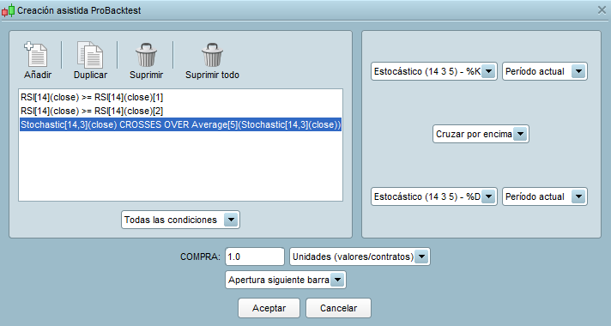

Para la orden de venta, hemos puesto lo contrario:

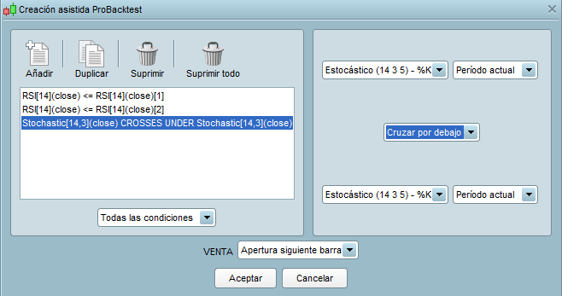

Como lo que queremos es que se cumplan al menos dos de las condiciones, vamos a modificar la programación de las reglas:

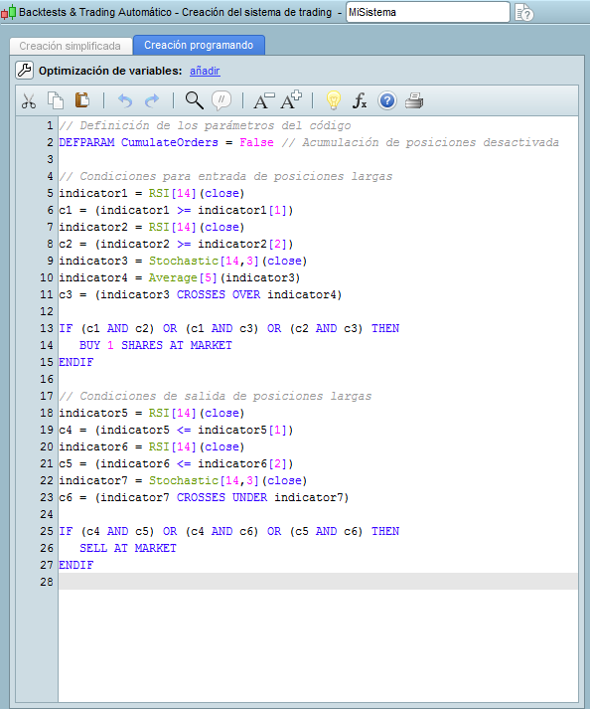

Para Mapfre, la estrategia no sería muy buena:

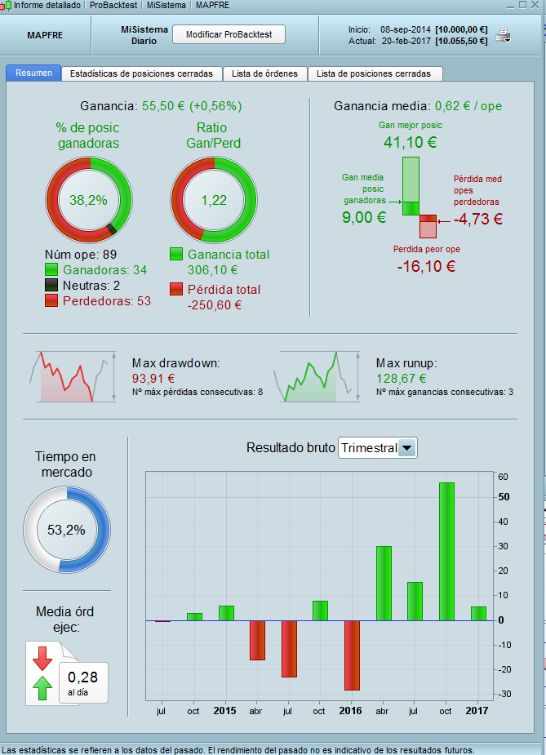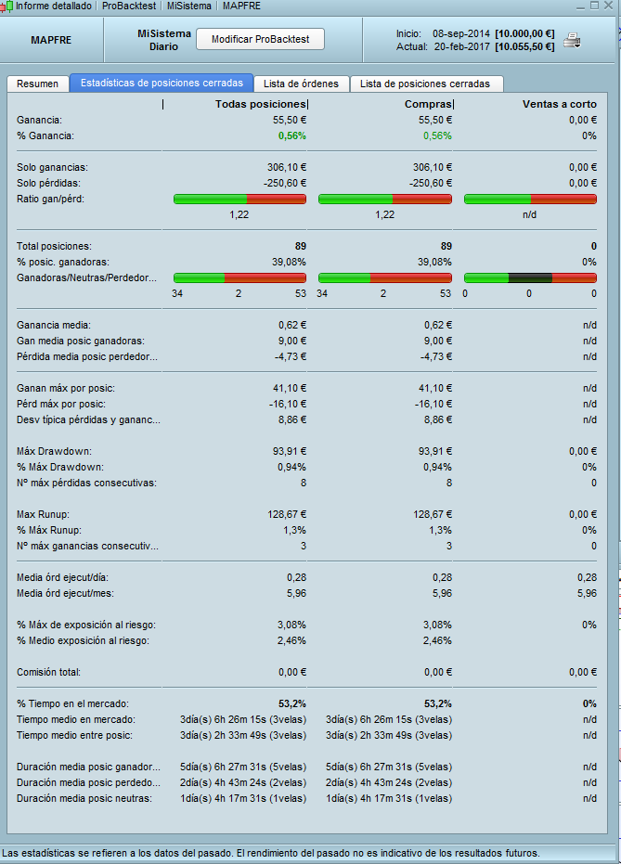

Realizamos 89 operaciones y en total ganamos 55,50 €. Hay que tener en cuenta que no se han añadido posibles comisiones por operación.

Al hacer el backtesting del sistema para el precio del oro, Observamos que el sistema que hemos seleccionado es muy malo:

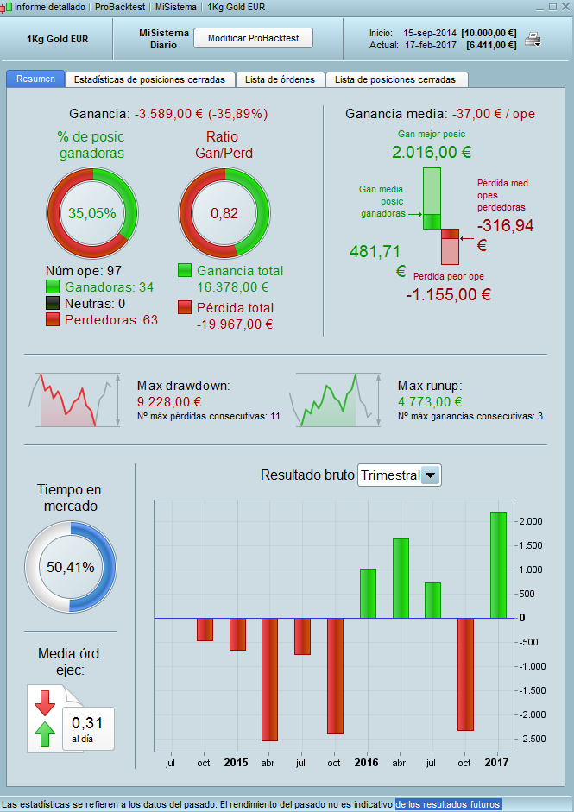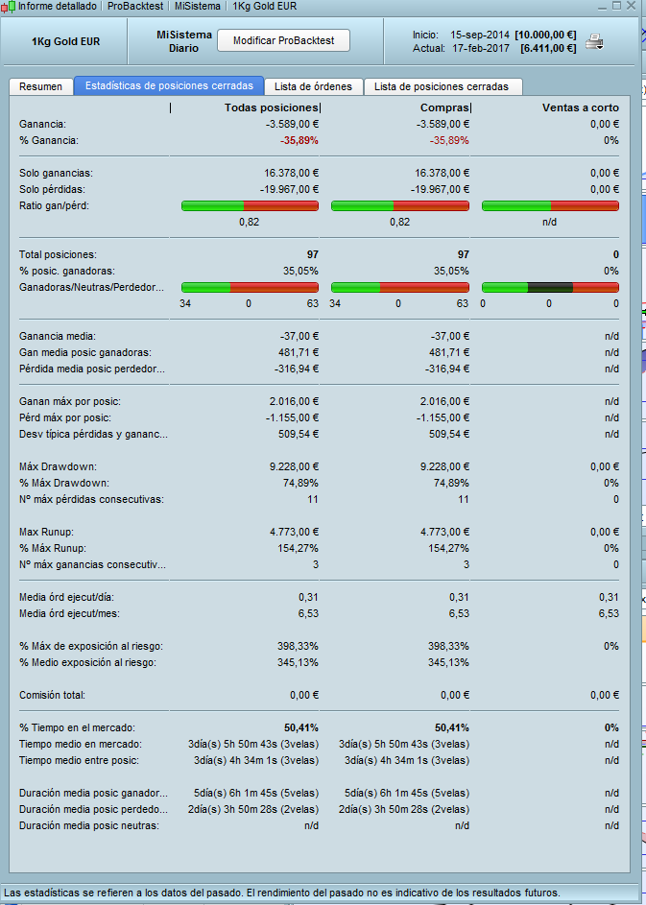

Realizamos 97 operaciones, 63 de ellas perdedoras, y tendríamos una pérdidas de 3589€ (una media de 37 euros de pérdida por operación).

# Indicadores de tendencia

Aplicamos una regla con los dos indicadores de tendencia que hemos visto anteriormente:

Damos las órdenes a seguir para la compra:

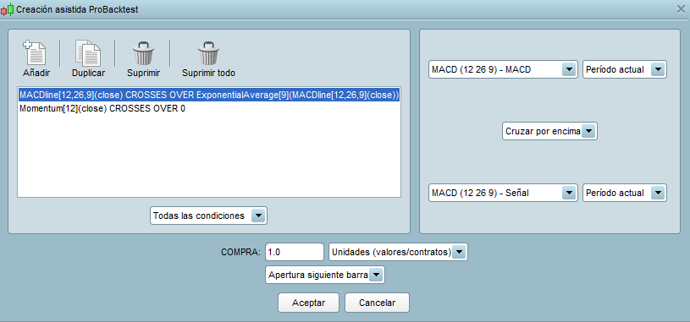

Y las contrarias para la venta:

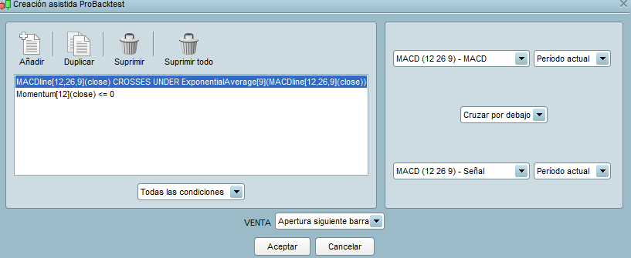

Realizamos el backtesting para Mapfre:

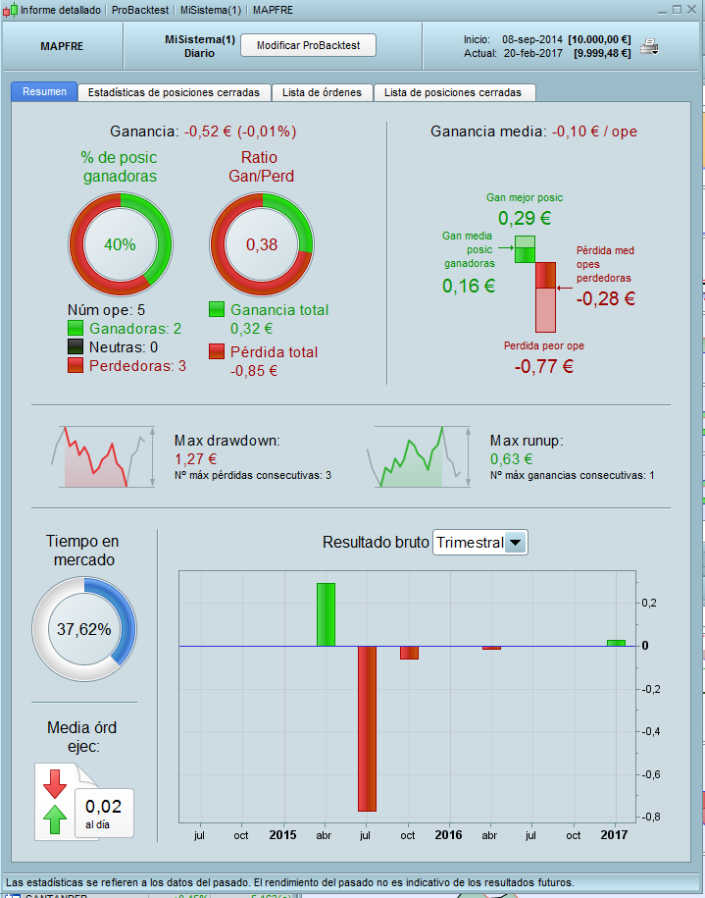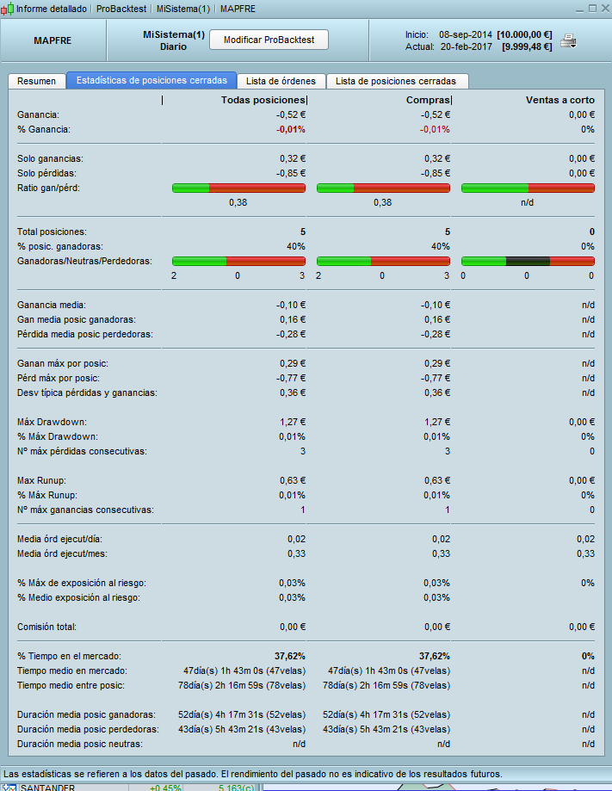

Vemos que el sistema desarrollado es malo para esta acción, ya que nos hace tener pérdidas. Invertimos 5 veces y 3 de ellas con resultados negativos. Nuestra pérdida sería de 52 céntimos

Para el oro:

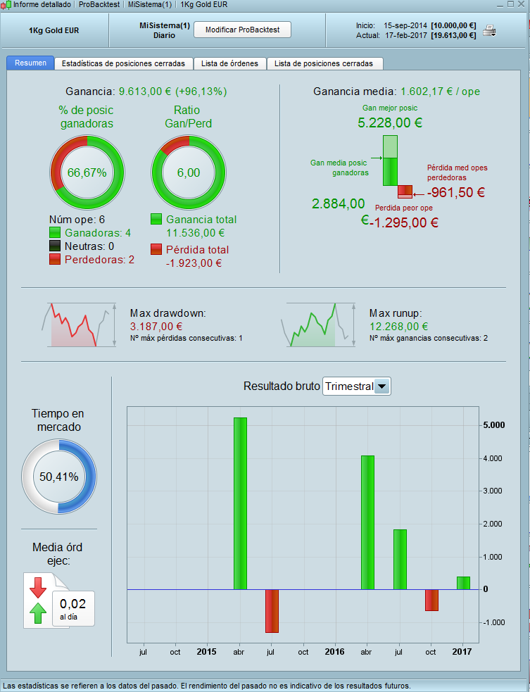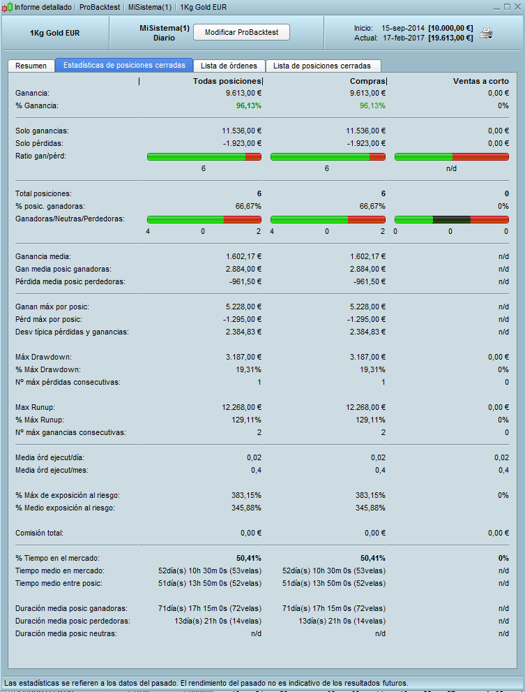

Aquí sí vemos que el sistema funciona. Nos hace ganar 9613 euros con 6 operaciones, cuatro de ellas ganadoras. El beneficio medio por operación (1602,17) es muy superior a la pérdida media (961,50).